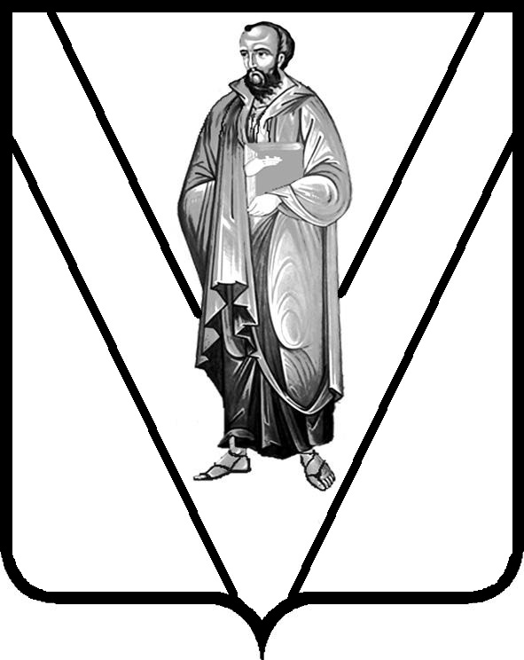

УПРАВЛЕНИЕ ОБРАЗОВАНИЕМ
АДМИНИСТРАЦИИ МУНИЦИПАЛЬНОГО ОБРАЗОВАНИЯ
ПАВЛОВСКИЙ РАЙОН

П Р И К А З

«14» __05 2010 г. №285
ст. Павловская

Об итогах викторины по кубановедению
в 2009 – 2010 учебном году

На основании приказа департамента образования и науки № 843 от 23 марта 2010 года «О проведении викторины по кубановедению в 2009 – 2010 учебном году, приказа управления образованием администрации муниципального образования Павловский район от 7 апреля 2010 г. № 199 «О проведении викторины по кубановедению в 2009- 2010 учебном году», в целях повышения уровня подготовки школьников Краснодарского края и развития познавательных интересов учащихся в области кубановедения, воспитания любви и уважения к малой Родине, 19 апреля 2010 года на базе МОУ СОШ № 10 ст. Павловской проведена викторина по кубановедению, в которой приняли участие 160 учащихся общеобразовательных учреждений района. На основании вышеизложенного п р и к а з ы в а ю:
1. Наградить грамотами управления образованием учащихся – победителей и призеров викторины (приложение 1).
2. Объявить благодарность педагогическим работникам ОУ, подготовившим победителей и призеров викторины (приложение 1).
3. Объявить благодарность администрации МОУ СОШ № 10 за предоставленную возможность проведения викторины.
4. Рекомендовать руководителям ОУ поощрить победителей викторины, учителей, подготовивших призеров.
5. Директору РИМЦ (Мазаева) довести до сведения руководителей общеобразовательных учреждений итоги викторины по кубановедению.
6. Контроль исполнения приказа возложить на директора РИМЦ О.Р. Мазаеву.

Начальник управления образованием Н.А. Просина
ПРИЛОЖЕНИЕ
к приказу управления образованием
«14» __05___ 2010 г № 285

Класс | Фамилия, имя учащегося | Место | ОУ | Ф.И.О. учителя
1 класс | Литвинова Т. | I | 1 | Арнаут Л.В.
1 класс | Шарая Г. | I | 11 | Яровая Е.С.
1 класс | Фоменко Е. | I | 11 | Лугинец Ж.И.
1 класс | Андрушко Д. | II | 17 | Пасечная М.В.
1 класс | Корнева Я. | III | 4 | Майборода С.И.
2 класс | Гузий К. | I | 10 | Тищенко Л.Н.
2 класс | Барабанов Н. | II | 11 | Дятчина Л.И.
2 класс | Булгаков К. | III | 1 | Оплачко Л.П.
3 класс | Мананкина К. | I | 10 | Копылова Е.В.
3 класс | Ровная Е. | II | 3 | Устинова И.А.
3 класс | Шевень Р. | II | 1 | Гаврищака Т.С.
3 класс | Браславец В. | III | 1 | Гаврищака Т.С.
3 класс | Магилевский С. | III | 6 | Николенко В.В.
4 класс | Сиянок К. | I | 6 | Котенко Г.Н.
4 класс | Гончарова А. | II | 3 | Колмычек Т.Н.
4 класс | Чабанец А. | II | 5 | Сокол Т.Г.
4 класс | Пашко Е. | II | 6 | Бычек Н.В.
4 класс | Федорова А. | III | 9 | Ларичева О.В.
4 класс | Бедросова И. | III | 1 | Гришина А.Ю.
5 класс | Сушко К. | I | 3 | Гончарова Н.В.
5 класс | Балакирева Е. | II | 1 | Ляшова М.Н.
5 класс | Баляхина Е. | III | 3 | Гончарова Н.В.
6 класс | Скворцов М. | I | 1 | Ляшова М.Н.
6 класс | Каканова А. | II | 11 | Силуянова Л.Ю.
6 класс | Горгуль Ю. | III | 2 | Мазаева О.Р.
7 класс | Подольская М. | I | 6 | Добриян А.Л.
7 класс | Небеснюк А. | II | 3 | Воловодова М.И.
7 класс | Кавтарадзе О. | III | 6 | Добриян А.Л.

Методист РИМЦ Ю.В. Бардик

